11.16 Manual de Usuario
El presente manual tiene como finalidad proporcionar una guía clara y detallada para el uso del Sistema de Gestión de Inventarios de Activos y Consumibles (SGIAC-ISC), desarrollado para el área de Ingeniería en Sistemas Computacionales del Tecnológico Superior de Jalisco, Unidad La Huerta.
Este sistema web permite automatizar y centralizar los procesos relacionados con el control de inventario, solicitudes de préstamo, devoluciones de materiales y reservas de laboratorios académicos, sustituyendo procedimientos manuales que generaban errores e inconsistencias en el registro de información institucional.
El manual está dirigido a los tres tipos de usuarios del sistema: Alumnos, Docentes y Administradores, describiendo paso a paso las operaciones que cada perfil puede realizar dentro de la plataforma.

11.16.1 Objetivo del Manual
Proporcionar instrucciones claras y precisas que permitan a los usuarios del sistema SGIAC-ISC utilizar todas las funcionalidades de la plataforma de forma correcta, eficiente y segura, minimizando errores operativos durante el uso diario del sistema.

11.16.2 Alcance
Este manual cubre las funcionalidades principales del sistema accesibles desde el navegador web, incluyendo: inicio de sesión, consulta de inventario, solicitudes de préstamo, reservas de laboratorios y configuración del sistema. No cubre aspectos técnicos de instalación ni administración de servidores.

11.16.3 Usuarios Destinatarios

Tabla 11.16.3.1. Tipos de usuario del sistema SGIAC-ISC
Rol | Descripción | Acceso Principal
Alumno | Estudiante registrado en el sistema | Consulta de inventario, solicitudes y reservas
Docente | Profesor responsable académico | Gestión y autorización de solicitudes, reservas
Administrador | Personal de TI o jefe de laboratorio | Control total del sistema e inventario

La Tabla 11.16.3.1 muestra los tres roles definidos en el sistema y las áreas de acceso que corresponden a cada uno.

11.16.4 Requisitos para el Uso del Sistema
Para acceder al sistema SGIAC-ISC el usuario requiere únicamente:
- Computadora, laptop, tablet o dispositivo móvil con acceso a internet o red institucional.
- Navegador web moderno: Google Chrome, Microsoft Edge o Mozilla Firefox.
- Credenciales institucionales (correo y contraseña) proporcionadas por el administrador.

11.16.5 Inicio de Sesión
Para ingresar al sistema SGIAC-ISC, el usuario deberá acceder a la dirección web institucional del sistema desde su navegador. La pantalla de inicio de sesión es el punto de entrada a todas las funcionalidades del sistema.

11.16.5.1 Pantalla de Acceso
Al ingresar a la URL del sistema se mostrará la pantalla de inicio de sesión con el logotipo institucional del Tecnológico Superior de Jalisco y el formulario de autenticación.
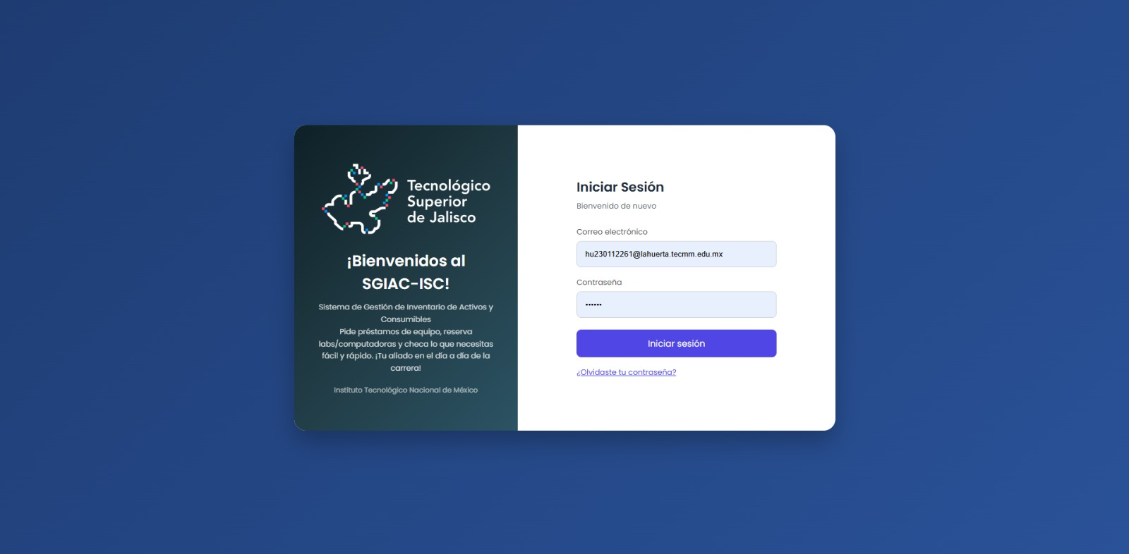
Figura 11.16.5.1 – Pantalla de inicio de sesión del sistema SGIAC-ISC.

11.16.5.2 Pasos para Iniciar Sesión
Para autenticarse en el sistema siga los pasos descritos a continuación:
- Ingrese su correo electrónico institucional en el campo "Correo electrónico" (ejemplo: hu230112261@lahuerta.tecmm.edu.mx).
- Escriba su contraseña en el campo "Contraseña".
- Haga clic en el botón "Iniciar sesión".
- Si las credenciales son correctas, el sistema lo redirigirá automáticamente al Panel Principal correspondiente a su rol asignado.
En caso de olvidar su contraseña, haga clic en el enlace "¿Olvidaste tu contraseña?" ubicado debajo del botón de inicio de sesión.

11.16.5.3 Recomendaciones de Seguridad

Tabla 11.16.5.3.1. Recomendaciones de seguridad para el inicio de sesión
Situación | Recomendación
Contraseña olvidada | Usar el enlace de recuperación en la pantalla de acceso
Computadora compartida | Cerrar sesión al terminar el uso del sistema
Credenciales inválidas | Verificar el correo institucional y la contraseña ingresados
Acceso no autorizado | No compartir las credenciales con otros usuarios

La Tabla 11.16.5.3.1 resume las principales situaciones de seguridad que el usuario debe considerar al iniciar sesión en el sistema.

11.16.6 Perfil Alumno
El perfil de Alumno es el nivel de acceso asignado a los estudiantes registrados en el sistema. Desde este perfil se pueden consultar el catálogo de activos y consumibles del laboratorio, generar solicitudes de préstamo y gestionar reservas de laboratorios.

11.16.6.1 Panel Principal del Alumno
Una vez iniciada la sesión como alumno, el sistema mostrará el Panel Principal con un resumen de la actividad del usuario, incluyendo contadores de solicitudes activas, reservas registradas y trámites en proceso.
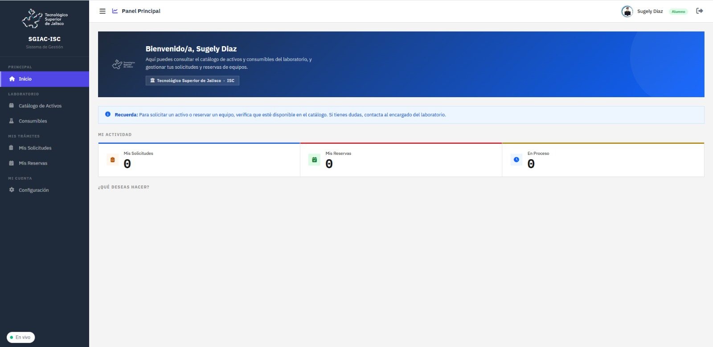
Figura 11.16.6.1 – Panel principal del perfil Alumno con indicadores de actividad.
El menú lateral izquierdo permite navegar entre los módulos disponibles para el alumno:

Tabla 11.16.6.1.1. Módulos disponibles en el perfil Alumno
Sección del Menú | Módulo | Descripción
PRINCIPAL | Inicio | Panel de bienvenida con resumen de actividad del alumno
LABORATORIO | Catálogo de Activos | Consulta de equipos y activos disponibles en el laboratorio
LABORATORIO | Consumibles | Consulta de materiales consumibles disponibles
MIS TRÁMITES | Mis Solicitudes | Historial y gestión de solicitudes de préstamo realizadas
MIS TRÁMITES | Mis Reservas | Historial y gestión de reservas de laboratorio realizadas
MI CUENTA | Configuración | Información del sistema y roles asignados

La Tabla 11.16.6.1.1 describe los módulos accesibles desde el perfil de Alumno y la función que cumple cada uno dentro del sistema.

11.16.6.2 Catálogo de Activos
El módulo de Catálogo de Activos permite al alumno consultar todos los equipos y materiales reutilizables registrados en el inventario del laboratorio. Desde aquí se puede verificar la disponibilidad de un activo antes de realizar una solicitud de préstamo.
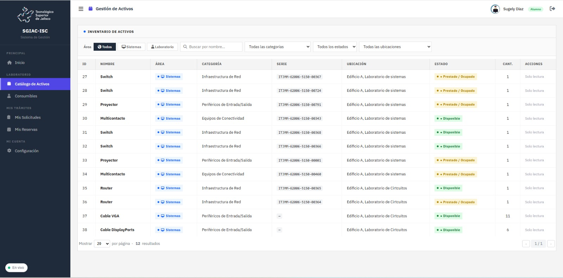
Figura 11.16.6.2 – Catálogo de activos del laboratorio con todos los equipos registrados.
La pantalla muestra una tabla con la información completa de cada activo: ID, nombre, área, categoría, número de serie, ubicación, estado y cantidad disponible.

11.16.6.2.1 Filtros de Búsqueda
El sistema ofrece múltiples opciones para filtrar el inventario y localizar fácilmente el equipo requerido:
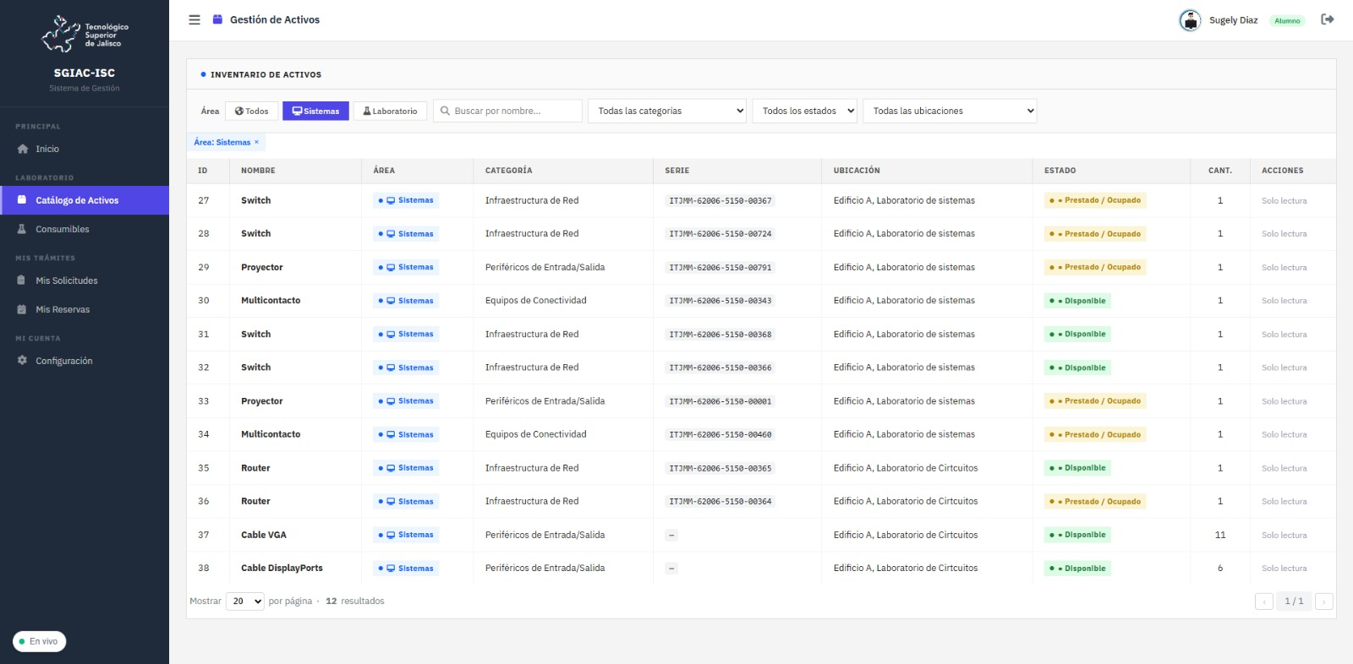
Figura 11.16.6.2.1 – Filtro por área "Sistemas" aplicado en el catálogo de activos.
- Filtrar por área: Todos, Sistemas o Laboratorio.
- Buscar por nombre: ingrese el nombre del equipo en el campo de búsqueda.
- Filtrar por categoría: seleccione una categoría del menú desplegable.
- Filtrar por estado: Disponible, Prestado/Ocupado u otros estados.
- Filtrar por ubicación: seleccione el laboratorio o área específica.
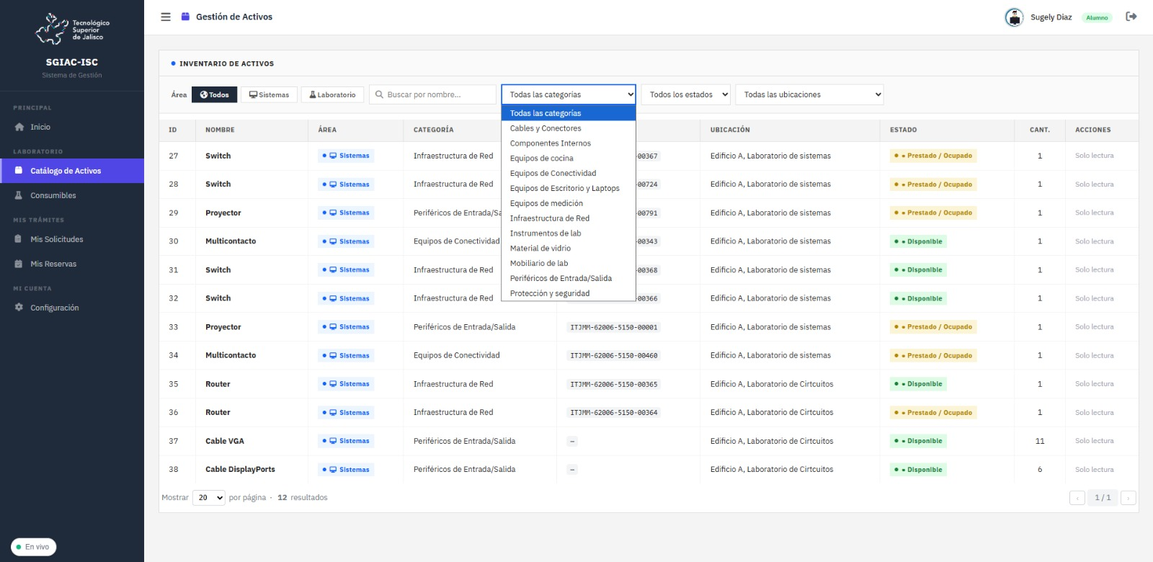
Figura 11.16.6.2.2 – Menú desplegable de categorías disponibles para filtrar el inventario.

Tabla 11.16.6.2.1. Estados posibles de un activo en el catálogo
Estado | Color Indicador | Descripción
Disponible | Verde | El activo está en inventario y puede ser solicitado
Prestado / Ocupado | Naranja/Amarillo | El activo se encuentra actualmente prestado a otro usuario
No disponible | Rojo | El activo no está disponible para préstamo en este momento

La Tabla 11.16.6.2.1 describe los posibles estados que puede mostrar un activo en el catálogo y su significado dentro del sistema.

11.16.6.3 Consumibles
El módulo de Consumibles permite al alumno consultar el inventario de materiales de uso limitado disponibles en el laboratorio. A diferencia de los activos, los consumibles se descuentan del inventario de manera definitiva al ser entregados.
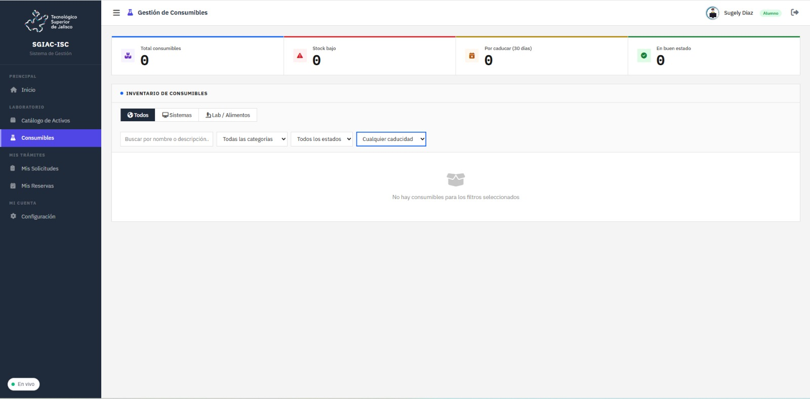
Figura 11.16.6.3 – Pantalla de gestión de consumibles con indicadores de stock y caducidad.
En la parte superior de la pantalla se muestran cuatro tarjetas de resumen con indicadores importantes del inventario de consumibles:
- Total consumibles: cantidad total de tipos de materiales consumibles registrados.
- Stock bajo: materiales que se encuentran por debajo del nivel mínimo de existencias.
- Por caducar (30 días): materiales próximos a vencer en los próximos 30 días.
- En buen estado: materiales con existencias suficientes y en condiciones adecuadas.
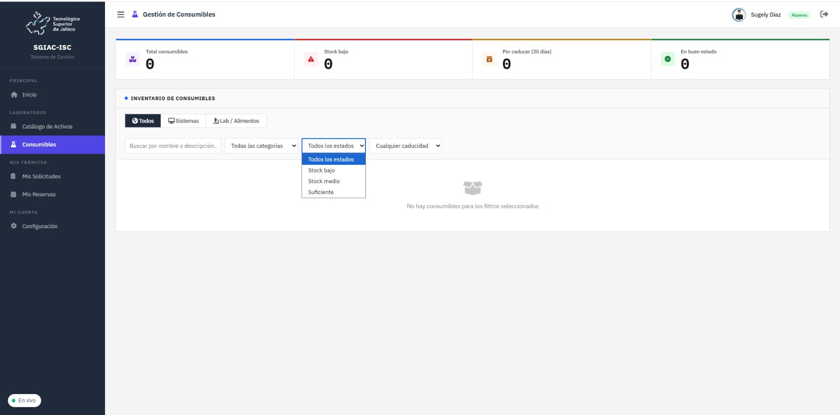
Figura 11.16.6.3.1 – Opciones de filtrado por estado de stock en el módulo de consumibles.
Los filtros disponibles permiten buscar por nombre, categoría, estado de stock (Stock bajo, Stock medio, Suficiente) y caducidad. El filtro por área permite mostrar únicamente los consumibles de Sistemas o de Lab/Alimentos.

11.16.6.4 Mis Solicitudes
El módulo de Mis Solicitudes es el espacio donde el alumno puede visualizar el historial completo de todas las solicitudes de préstamo realizadas, verificar su estado actual y crear nuevas solicitudes de materiales.
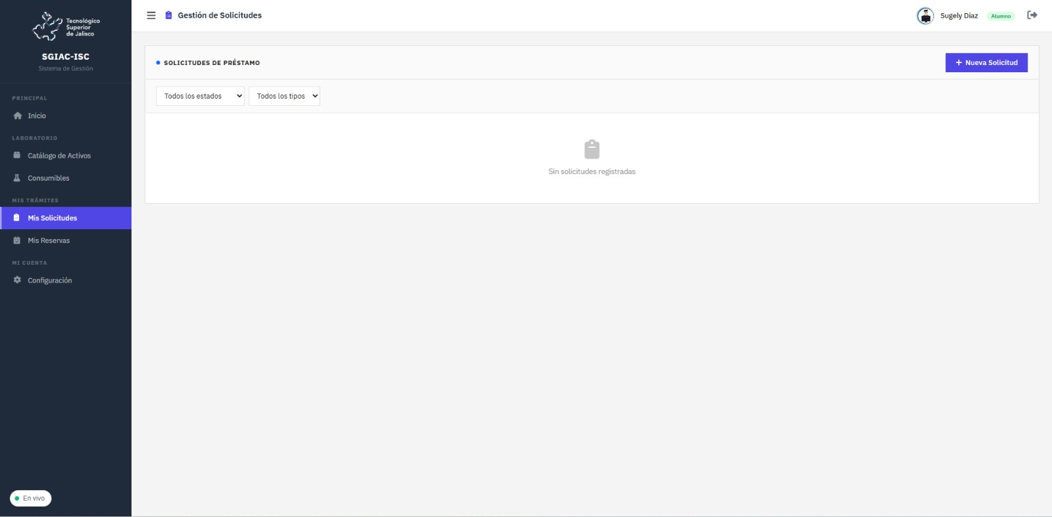
Figura 11.16.6.4 – Módulo de solicitudes de préstamo. Se muestra el listado vacío cuando no hay solicitudes registradas.

11.16.6.4.1 Filtros de Solicitudes
El módulo cuenta con filtros que permiten al alumno localizar solicitudes específicas dentro de su historial:
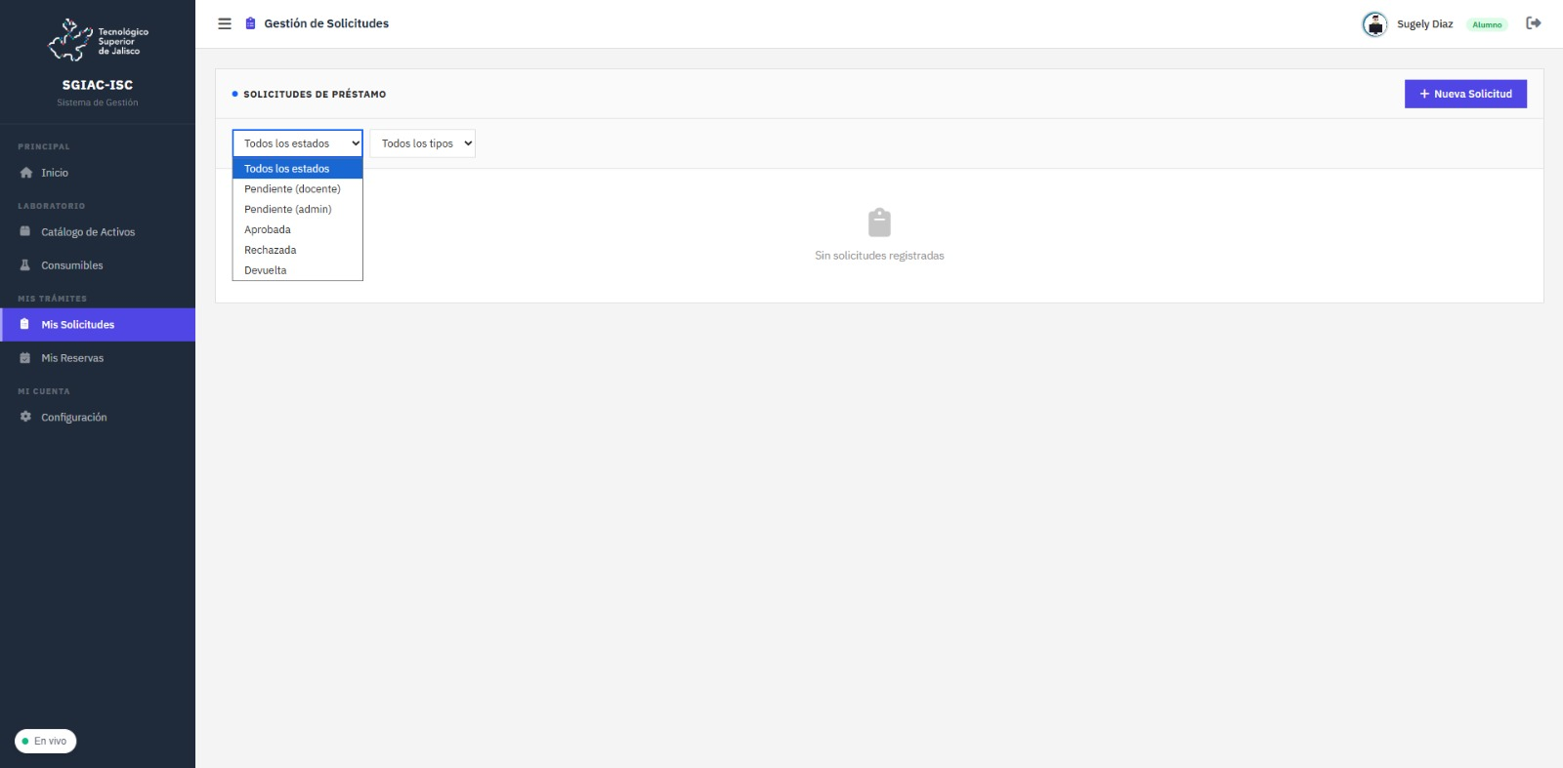
Figura 11.16.6.4.1 – Menú de filtro de estados de solicitud con las opciones disponibles.

Tabla 11.16.6.4.1. Estados posibles de una solicitud de préstamo
Estado | Descripción
Pendiente (docente) | La solicitud está esperando aprobación del docente responsable
Pendiente (admin) | La solicitud está esperando revisión final del administrador
Aprobada | La solicitud fue autorizada y el material puede ser retirado
Rechazada | La solicitud fue denegada por el docente o administrador
Devuelta | El material prestado fue devuelto y la solicitud está cerrada

La Tabla 11.16.6.4.1 describe los estados por los que puede pasar una solicitud de préstamo desde su creación hasta su cierre.

11.16.6.4.2 Crear una Nueva Solicitud
Para crear una nueva solicitud de préstamo de activos o consumibles, siga los pasos indicados a continuación:
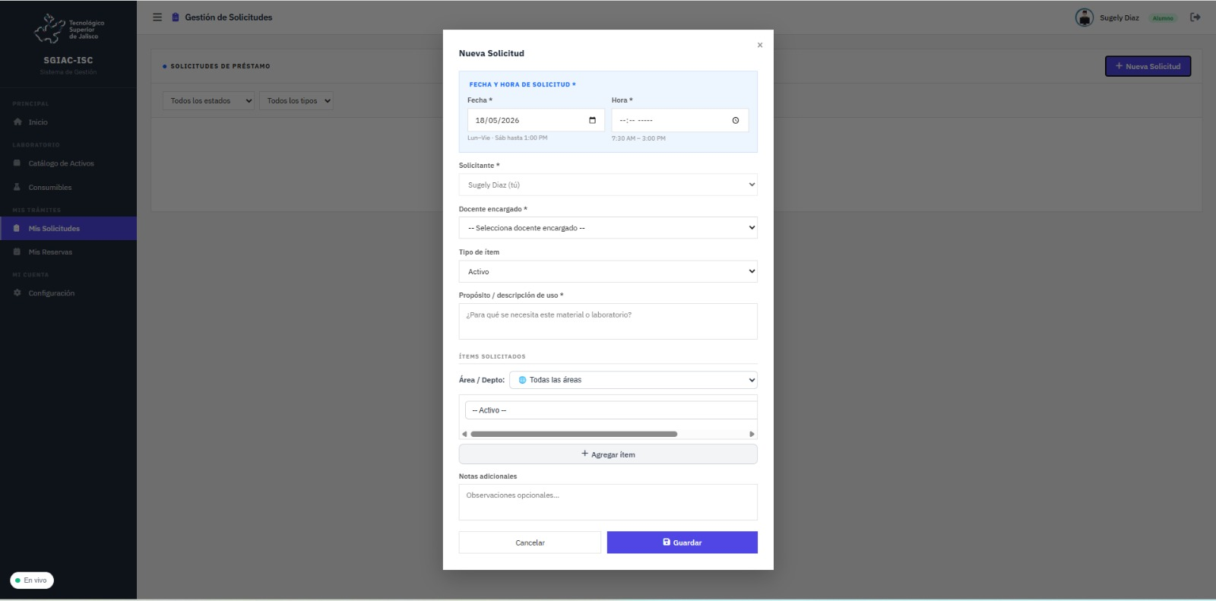
Figura 11.16.6.4.2 – Formulario para crear una nueva solicitud de préstamo de materiales.
- Haga clic en el botón "+ Nueva Solicitud" en la parte superior derecha de la pantalla.
- Seleccione la fecha y hora de uso del material (horario disponible: Lun-Vie y Sáb hasta la 1:00 PM; de 7:30 AM a 3:00 PM).
- Verifique que su nombre aparezca correctamente en el campo "Solicitante".
- En el campo "Docente encargado", seleccione al docente responsable de la solicitud.
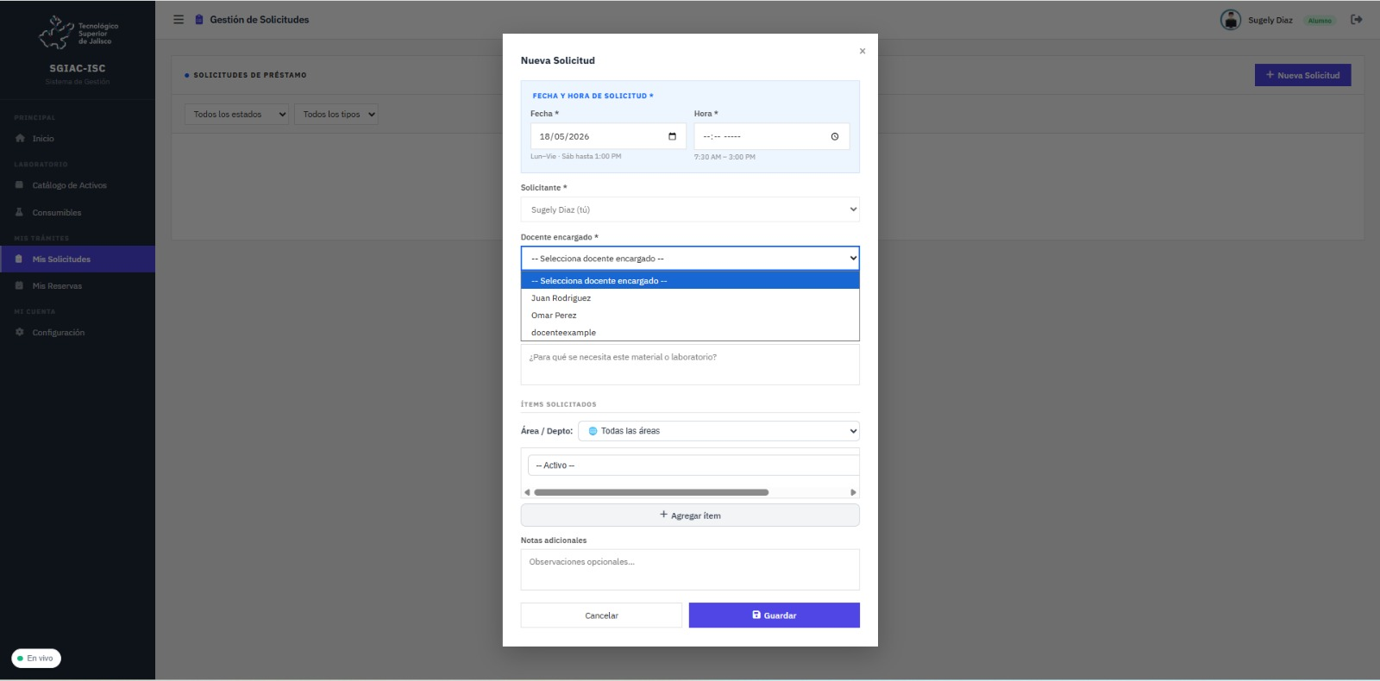
Figura 11.16.6.4.3 – Selección del docente encargado desde el menú desplegable de la solicitud.
- En "Tipo de ítem", seleccione si desea solicitar un Activo o un Consumible.
- Ingrese el propósito o descripción de uso en el campo correspondiente.
- En la sección "Ítems solicitados", seleccione el área o departamento y elija el activo o consumible requerido.
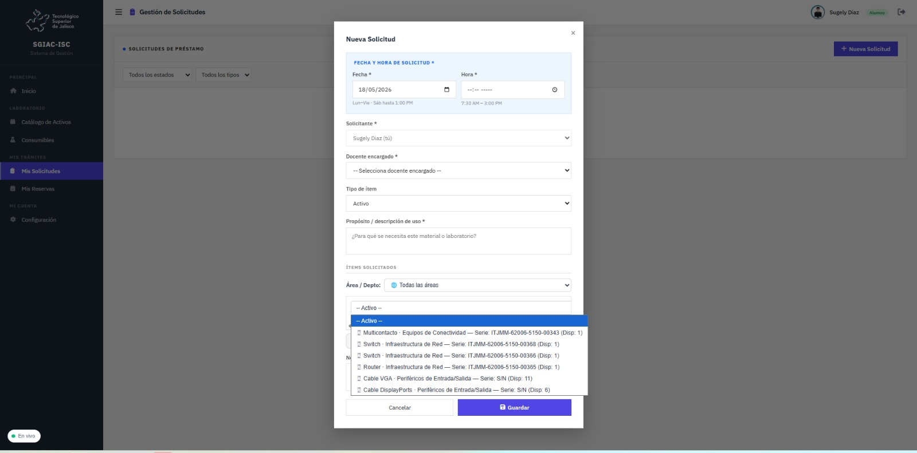
Figura 11.16.6.4.4 – Selección del activo disponible para incluir en la solicitud desde el menú desplegable.
- Use el botón "+ Agregar ítem" si necesita incluir más de un material en la misma solicitud.
- Agregue observaciones opcionales en el campo "Notas adicionales" si lo considera necesario.
- Haga clic en "Guardar" para registrar la solicitud o en "Cancelar" para descartarla.
Una vez guardada, la solicitud aparecerá en la lista con el estado "Pendiente (docente)" hasta ser revisada por el docente asignado.
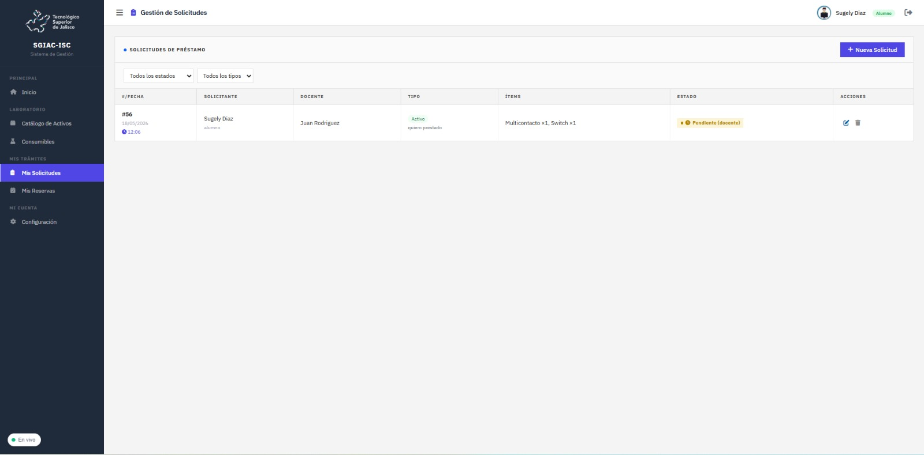
Figura 11.16.6.4.5 – Solicitud registrada exitosamente en el sistema con estado "Pendiente (docente)".

11.16.6.5 Mis Reservas
El módulo de Mis Reservas permite al alumno consultar los laboratorios disponibles en el campus y gestionar reservas de espacios académicos. Desde aquí se puede verificar la disponibilidad en tiempo real y registrar nuevas reservas.
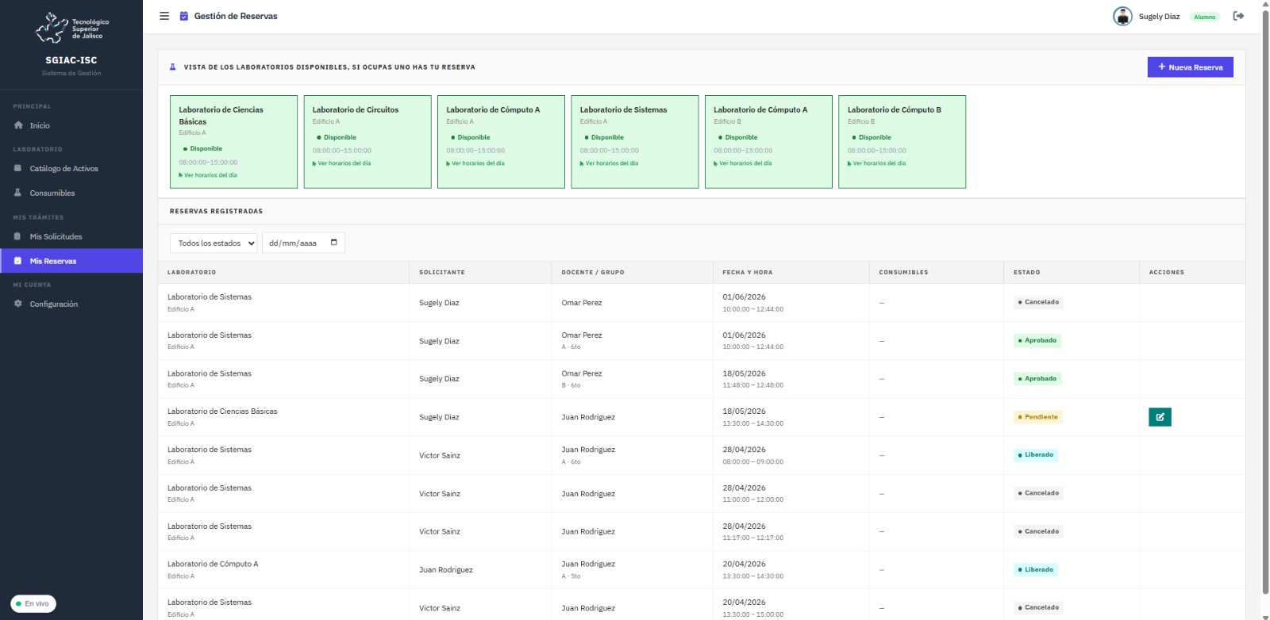
Figura 11.16.6.5 – Módulo de reservas de laboratorio con vista de disponibilidad de espacios y historial de reservas.
La parte superior de la pantalla muestra tarjetas por laboratorio indicando el nombre, edificio, horario de disponibilidad y estado actual. En la sección inferior se presenta el historial de reservas registradas con sus respectivos estados.

Tabla 11.16.6.5.1. Estados posibles de una reserva de laboratorio
Estado | Descripción
Pendiente | La reserva fue creada y está esperando aprobación del docente
Aprobado | La reserva fue autorizada y el laboratorio está confirmado
Cancelado | La reserva fue cancelada por el alumno, docente o administrador
Liberado | El horario de la reserva ya concluyó y el laboratorio fue liberado

La Tabla 11.16.6.5.1 describe los estados que puede tener una reserva de laboratorio dentro del sistema SGIAC-ISC.

11.16.6.5.1 Crear una Nueva Reserva
Para registrar una nueva reserva de laboratorio, haga clic en el botón "+ Nueva Reserva" ubicado en la parte superior derecha de la pantalla. Se abrirá un formulario con los campos que deberá completar para formalizar la solicitud de espacio académico.
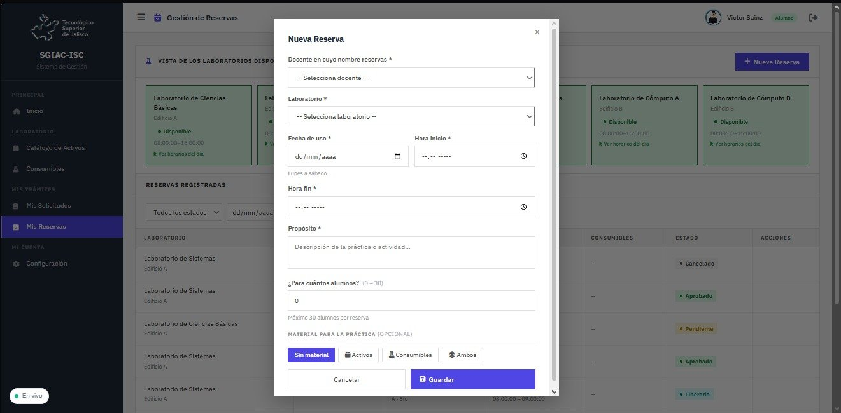
Figura 11.16.6.5.1 – Formulario de nueva reserva de laboratorio con campos de docente, laboratorio, fecha, hora y propósito.
Complete cada campo del formulario siguiendo estos pasos:
- Docente en cuyo nombre reservas: seleccione del menú desplegable al docente responsable bajo cuya autorización se realiza la reserva.
- Laboratorio: seleccione el espacio académico que desea reservar (Laboratorio de Sistemas, Cómputo A, Ciencias Básicas, etc.).
- Fecha de uso: seleccione la fecha de la reserva. Las reservas están disponibles de lunes a sábado.
- Hora inicio / Hora fin: ingrese el horario de inicio y término de la actividad académica.
- Propósito: describa brevemente la práctica o actividad que se realizará en el laboratorio.
- ¿Para cuántos alumnos?: indique el número de alumnos que participarán (máximo 30 alumnos por reserva).
- Material para la práctica (opcional): si la práctica requiere materiales, seleccione entre Sin material, Activos, Consumibles o Ambos.
- Haga clic en "Guardar" para registrar la reserva o en "Cancelar" para descartarla.

Tabla 11.16.6.5.2. Descripción de los campos del formulario de nueva reserva
Campo | Tipo | Descripción
Docente encargado | Obligatorio | Docente bajo cuya supervisión se realiza la reserva
Laboratorio | Obligatorio | Espacio físico que se desea reservar
Fecha de uso | Obligatorio | Día en que se utilizará el laboratorio (Lun-Sáb)
Hora inicio | Obligatorio | Hora de inicio de uso del laboratorio
Hora fin | Obligatorio | Hora de término de uso del laboratorio
Propósito | Obligatorio | Descripción de la práctica o actividad a realizar
Número de alumnos | Obligatorio | Cantidad de estudiantes (0 – 30 máximo)
Material para la práctica | Opcional | Tipo de material requerido: Sin material, Activos, Consumibles o Ambos

La Tabla 11.16.6.5.2 describe cada uno de los campos que conforman el formulario de nueva reserva y su carácter obligatorio u opcional dentro del sistema.
Una vez guardada la reserva, esta aparecerá en la sección "Reservas Registradas" con el estado "Pendiente" hasta que sea revisada y aprobada por el docente asignado.

11.16.6.6 Configuración del Sistema
El módulo de Configuración permite al alumno consultar los parámetros generales del sistema y los laboratorios disponibles en la institución. En este perfil todos los campos son de solo lectura; el alumno únicamente puede visualizar la información.
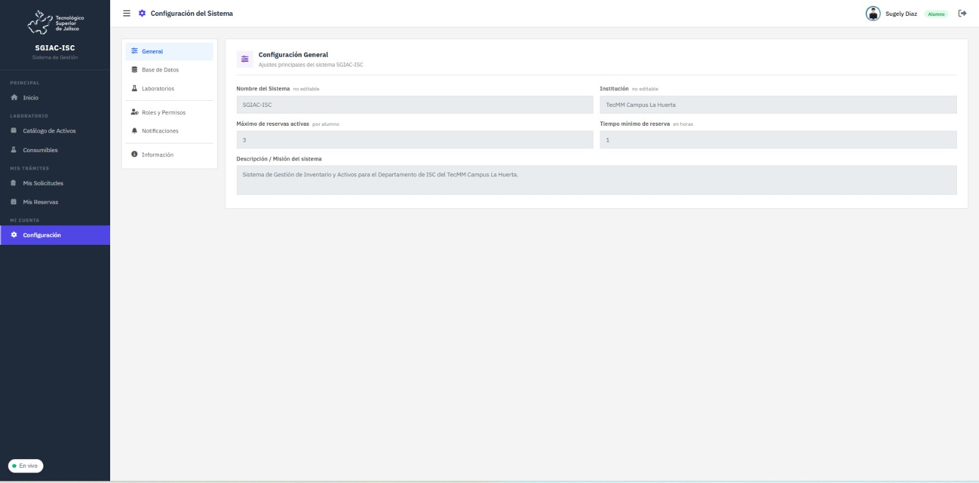
Figura 11.16.6.6 – Pantalla de configuración general del sistema (modo lectura para el perfil Alumno).
Las secciones disponibles dentro de Configuración son:
- General: nombre del sistema, institución, máximo de reservas activas por alumno y tiempo mínimo de reserva.
- Base de Datos: información técnica de la base de datos del sistema.
- Laboratorios: lista de todos los laboratorios registrados con su edificio y horario.
- Roles y Permisos: descripción de los permisos asignados a cada rol del sistema.
- Notificaciones: configuración de alertas del sistema.
- Información: versión del sistema y datos técnicos del desarrollo.

11.16.6.6.1 Laboratorios Registrados
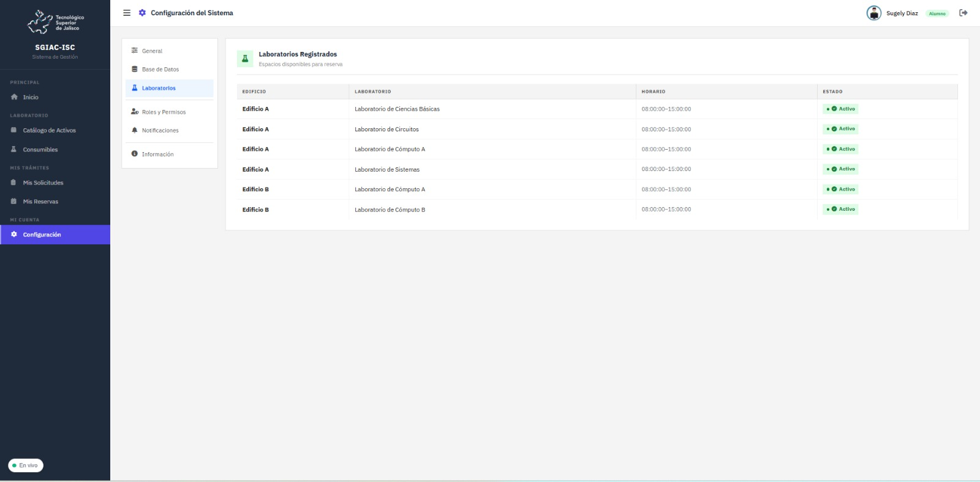
Figura 11.16.6.6.1 – Lista de laboratorios registrados con edificio, nombre y horario de disponibilidad.

Tabla 11.16.6.6.1. Laboratorios disponibles en el sistema SGIAC-ISC
Edificio | Laboratorio | Horario
Edificio A | Laboratorio de Ciencias Básicas | 08:00:00 – 15:00:00
Edificio A | Laboratorio de Circuitos | 08:00:00 – 15:00:00
Edificio A | Laboratorio de Cómputo A | 08:00:00 – 15:00:00
Edificio A | Laboratorio de Sistemas | 08:00:00 – 15:00:00
Edificio B | Laboratorio de Cómputo A | 08:00:00 – 15:00:00
Edificio B | Laboratorio de Cómputo B | 08:00:00 – 15:00:00

La Tabla 11.16.6.6.1 muestra los laboratorios académicos registrados en el sistema que pueden ser reservados a través del módulo de Mis Reservas.

11.16.6.6.2 Roles y Permisos
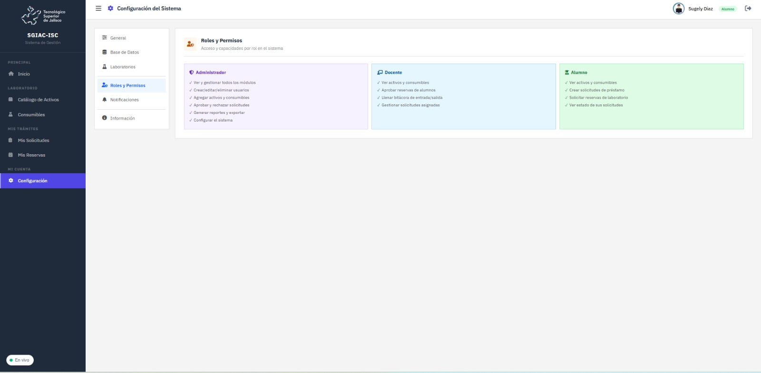
Figura 11.16.6.6.2 – Pantalla de roles y permisos que describe las capacidades de cada perfil del sistema.

Tabla 11.16.6.6.2. Resumen de permisos por rol en el sistema SGIAC-ISC
Funcionalidad | Administrador | Docente | Alumno
Ver activos y consumibles | Sí | Sí | Sí
Crear solicitudes de préstamo | Sí | Sí | Sí
Aprobar / rechazar solicitudes | Sí | Sí | No
Solicitar reserva de laboratorio | Sí | Sí | Sí
Aprobar reservas de alumnos | Sí | Sí | No
Crear/editar/eliminar usuarios | Sí | No | No
Agregar activos y consumibles | Sí | No | No
Generar reportes y exportar | Sí | No | No
Configurar el sistema | Sí | No | No
Llenar bitácora de entrada/salida | Sí | Sí | No

La Tabla 11.16.6.6.2 muestra de forma comparativa las funcionalidades habilitadas para cada perfil de usuario dentro del sistema SGIAC-ISC.

11.16.6.6.3 Información Técnica del Sistema
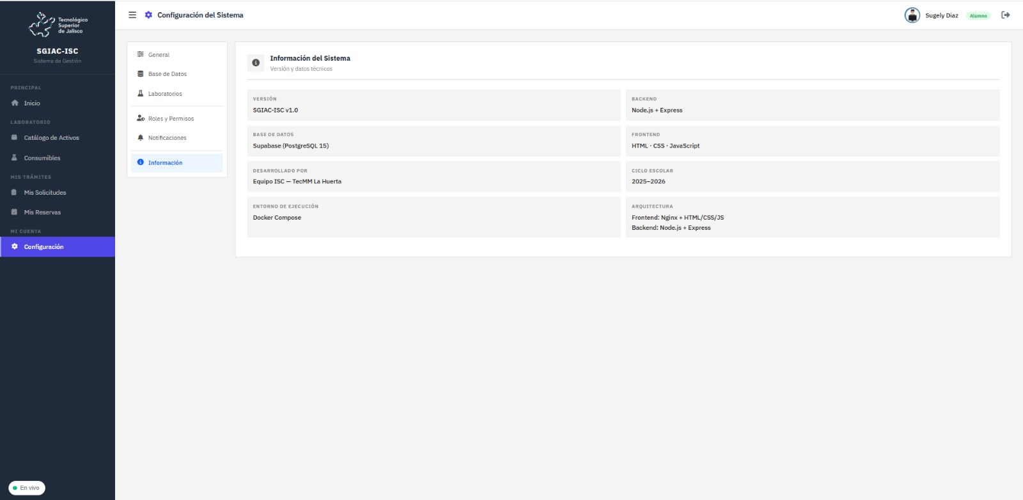
Figura 11.16.6.6.3 – Pantalla de información técnica con versión, tecnologías y equipo de desarrollo del sistema.

Tabla 11.16.6.6.3. Información técnica del sistema SGIAC-ISC
Campo | Valor
Versión | SGIAC-ISC v1.0
Backend | Node.js + Express
Base de Datos | Supabase (PostgreSQL 15)
Frontend | HTML · CSS · JavaScript
Desarrollado por | Equipo ISC — TecMM La Huerta
Ciclo Escolar | 2026
Entorno de Ejecución | Docker Compose
Arquitectura | Frontend: Nginx + HTML/CSS/JS | Backend: Node.js + Express

La Tabla 11.16.6.6.3 presenta los datos técnicos del sistema consultables desde la sección Información dentro del módulo de Configuración.

11.16.7 Preguntas Frecuentes
Esta sección responde las dudas más comunes que pueden surgir durante el uso diario del sistema SGIAC-ISC.

Tabla 11.16.7.1. Preguntas frecuentes del sistema SGIAC-ISC
Pregunta | Respuesta
¿Puedo solicitar más de un activo en una sola solicitud? | Sí. Al crear una nueva solicitud, use el botón "+ Agregar ítem" para incluir múltiples equipos o materiales dentro de la misma solicitud.
¿Por qué mi solicitud sigue en estado "Pendiente"? | La solicitud requiere la aprobación del docente asignado y posteriormente del administrador. Contacte al docente encargado si lleva más de 24 horas sin respuesta.
¿Cuántas reservas activas puedo tener como alumno? | El sistema está configurado para permitir un máximo de 3 reservas activas por alumno de manera simultánea.
¿Con cuánta anticipación debo hacer una reserva? | El tiempo mínimo de anticipación es de 1 hora antes del horario solicitado, según la configuración institucional del sistema.
¿Puedo cancelar una solicitud ya enviada? | Sí, mientras la solicitud esté en estado "Pendiente" puede cancelarla desde el módulo Mis Solicitudes usando el botón de eliminar.
¿Qué hago si un activo aparece como "Solo lectura"? | Esto indica que el activo no está disponible para préstamo. Verifique la disponibilidad más tarde o contacte al administrador.
No recuerdo mi contraseña, ¿qué hago? | En la pantalla de inicio de sesión haga clic en "¿Olvidaste tu contraseña?" y siga las instrucciones para recuperar el acceso.

La Tabla 11.16.7.1 contiene las preguntas más frecuentes de los usuarios del sistema junto con sus respuestas correspondientes.

11.16.8 Glosario de Términos
A continuación se presenta la definición de los términos más importantes utilizados dentro del sistema SGIAC-ISC.

Tabla 11.16.8.1. Glosario de términos del sistema SGIAC-ISC
Término | Definición
Activo | Bien reutilizable que puede prestarse temporalmente a un usuario, como computadoras, proyectores o switches.
Consumible | Material de uso limitado que se descuenta definitivamente del inventario al ser entregado, como cables o componentes.
Solicitud de Préstamo | Petición formal realizada por un alumno o docente para obtener temporalmente uno o más activos del laboratorio.
Reserva de Laboratorio | Registro de uso programado de un espacio físico del laboratorio para actividades académicas en un horario específico.
Bitácora | Registro automático e inalterable de todas las operaciones realizadas dentro del sistema para fines de auditoría.
RBAC | Control de Acceso Basado en Roles. Mecanismo que restringe las funcionalidades del sistema según el rol del usuario.
Estado del Activo | Condición actual de un activo: Disponible, Prestado/Ocupado o No Disponible.
Estado de Solicitud | Etapa actual de una solicitud: Pendiente, Aprobada, Rechazada o Devuelta.
SGIAC-ISC | Sistema de Gestión de Inventarios de Activos y Consumibles para Ingeniería en Sistemas Computacionales.

La Tabla 11.16.8.1 define los términos técnicos y operativos utilizados frecuentemente dentro del sistema SGIAC-ISC y en este manual de usuario.

— Fin del Manual de Usuario —
SGIAC-ISC v1.0 | Tecnológico Superior de Jalisco, Unidad La Huerta | 2026

